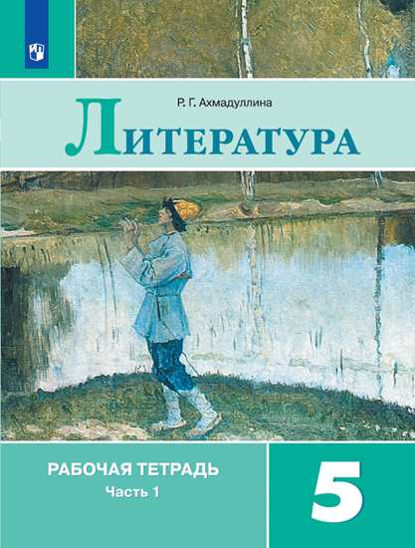 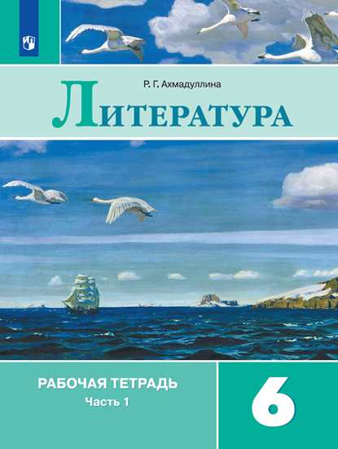 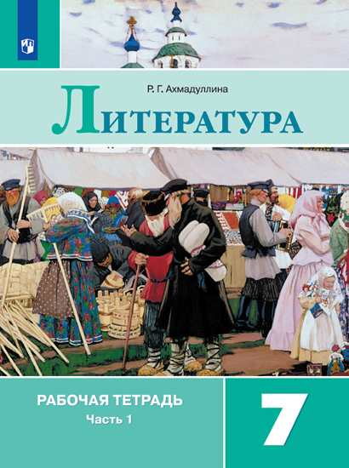 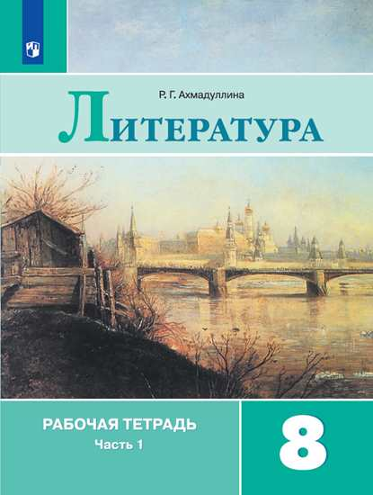

Литература. Рабочие тетради. 5-8 классы. Ахмадуллина Р. Г. Рабочие тетради к завершённой предметной линии учебников по литературе под редакцией В. Я. Коровиной.

**Автор**

Роза Габдулловна Ахмадуллина, кандидат педагогических наук, учитель-практик

**Рабочие тетради предназначены для самостоятельной работы учащихся 5-8 классов.**

**Идея пособий — научить школьников**

* анализировать литературное произведение,
* формировать собственное отношение к нему,
* пересказывать произведение с использованием образных средств русского языка и цитат
* создавать устные и письменные высказывания разного типа,
* вести диалог.

**Интересные задания в разделе «Готовлюсь к уроку»:**

* блицопрос
* кроссворд
* игра

**Помогут**

* учителям-словесникам подготовиться к урокам,
* родителям проверить домашние задания,
* студентам и преподавателям филологических факультетов педагогических вузов.

**Можно использовать**

* для выполнения заданий на уроке,
* для самостоятельной работы дома
* для подготовки внеурочного мероприятия: предметной недели, тематического праздника, викторины, олимпиады, литературного кафе, конкурса, клуба любителей чтения и др.



**Вопросы, которые раздражают детей:**

* *О чем эта книга?*
* *Что хотел сказать автор?*
* *Чему учит этот рассказ?*

Попробуйте не обсуждать с детьми прочитанное, а переживать его. Возможно, тогда ребёнок скажет: «Книга – это про меня».

**Интересные вопросы и занятия из рабочих тетрадей для привлечения школьников к чтению**

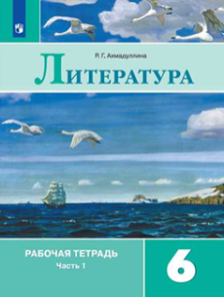

1. **К «неправильным» словам из сказа Н. С. Лескова «Левша» подберите**

**соответствующие им объяснения.**

|  |  |
| --- | --- |
| **Неправильные слова** | **Объяснения** |
| Бюстры | Барометр |
| Мелкоскоп | Пирамиды |
| Клеветон | Пудель |
| Пубель | Люстры, и бюсты, и скульптуры в Кунсткамере |
| Мерблюзьи мантоны | Пудинг |
| Керамиды | Таблица |
| Преламут | Микроскоп |
| Свистовые | От слов «свисток» и «вестовой» |
| Тугамент | Кушетка |
| Студинг | От слов «клевета» и «фельетон» |
| Ногавки | Носки |
| Буреметр | Верблюжьи пальто |
| Долбица | Перламутр |
| Укушетка | Документ |

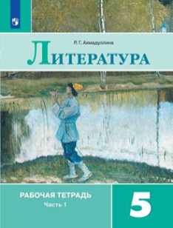

1. **Знаток романа Д. Дефо «Робинзон Крузо». Блицопрос по шестой главе**

* Какую находку Робинзон Крузо считал «драгоценной» и «не отдал бы в то время за целый корабль, наполненный золотом»?
* Что взял с собой Робинзон Крузо, когда отправился на разведку?
* По каким признакам Робинзон Крузо искал себе место для жилища?